Приложение А

Изм.
Лист
№ докум.
Подпись
Дата
Лист
1
Разраб.
Балакирев А.
Провер.
Корочкин А.В.
Реценз.

Н. Контр.

Утверд.

Приложение А
Алгоритм процессов

Лит.
Листов
2
НТУУ “КПИ” ФИВТ
Ввод
MВ, MC, MX
Начало
да
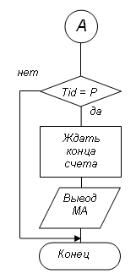
Tid = 0
нет

Сигнал о завершении ввода

Ждать конца ввода

Копирование ОР: MС

Счет (MAh = MBh * MC - MXh)

Tid <P
да
нет
сигнал о завершении счета

A

Изм.
Лист
№ докум.
Подпись
Дата
Лист
2
Разраб.
Балакирев А.
Провер.
Корочкин А.В.
Реценз.

Н. Контр.

Утверд.

Приложение А
Алгоритм процессов

Лит.
Листов
2
НТУУ “КПИ” ФИВТ

